臺北市立瑠公國民中學 106學年度第二學期八年級第二次段考數學科試題
班級:__________ 座號:_____ 姓名:_____________
※注意:本試卷可使用直尺及一般圓規，量角器及帶有角度的直尺與圓規不可使用，本試卷的圖僅供參考
一.選擇題:(每題3分，共36分)

( ) 1.正五邊形的外角和為幾度?
(A) 108˚
(B) 180˚
(C) 360˚
(D) 540˚
( ) 2.已知$\overline{AB}=$20，利用尺規作圖作$\overline{AB}$的垂直平分線，分別以A、B兩點為圓心，a為半徑畫弧，兩弧交於
兩點，則a可為下列何者?
(A) 6
(B) 8
(C) 10
(D) 12
( ) 3.利用下列何者作圖方法可找到一線段的中點?
(A) 等線段作圖
(B) 垂直平分線作圖
(C) 線上一點作垂線
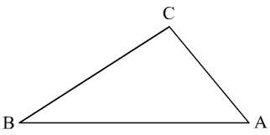
(D) 線外一點作垂線
( ) 4.如圖△ABC中，用下列何者作圖方法可作出$\overline{BC}$邊上的高?
(A) 過A點作$\overline{BC}$的垂線
(B) 過C點作$\overline{AB}$的垂線
(C) 作$\overline{BC}$的中垂線
(D) 作∠A的角平分線
( ) 5.已知∠A$=$160˚，至少作幾次角平分線可得到20˚的角?
(A) 3次
(B) 4次
(C) 7次
(D) 8次
( ) 6.正n邊形的每一個內角是每一個外角的4倍，則n$=$?
(A) 6
(B) 8
(C) 10
(D) 12
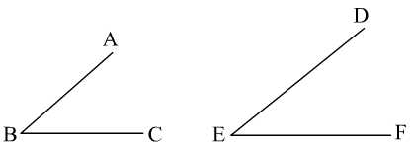
( ) 7.如圖，要比較∠ABC與∠DEF的大小：
小修修說：因$\overline{AC}$＜$\overline{DF}$，所以∠ABC＜∠DEF。
阿貴說：因$\overline{AB}$＜$\overline{DE}$且$\overline{BC}$＜$\overline{EF}$，所以∠ABC＜∠DEF。
請問誰的判別方法正確?
(A) 小修修
(B) 阿貴
(C) 兩人都對
(D) 兩人都錯

背面尚有試題
( ) 8.△ABC、△DEF中已知∠A$=$∠D，$\overline{BC}=\overline{EF}$加上下列何者條件後，可使△ABC$≅$△DEF。
(A) ∠B$=$∠E
(B) $\overline{AB}=\overline{DE}$
(C) $\overline{AC}=\overline{DF}$
(D) $\overline{AB}=\overline{DF}$
( ) 9.已知△ABC$≅$△DEF，A、B、C的對應點分別為D、E、F，若∠A$=$50˚、∠E$=$70˚，則∠C$=$?
(A) 50˚
(B) 60˚
(C) 70˚
(D) 80˚
( )10.同上題，$\overline{AB}=x+5$，$\overline{DE}=2x-1$，$\overline{EF}=5x-3$，則$\overline{EF}=$?
(A) 6
(B) 7
(C) 11
(D) 27
( )11.如圖，△ABC、△CDE皆為正三角形，則△BCE$≅$△ACD是根據什麼全等性質?
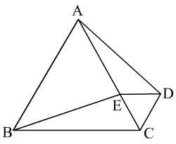
(A) SSS
(B) SAS
(C) ASA
(D) AAS
( )12.同上題，若∠DAC$=$20˚，則∠AEB$=$?
(A) 70˚
(B) 75˚
(C) 80˚
(D) 85˚
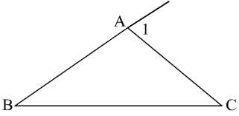
二.填充題:(每題3分，共45分)

1.如右圖，∠1$=$75˚、∠C$=$40˚，則∠B$=$_____________度。

2.P為$\overline{AB}$之垂直平分線L上之一點，若$\overline{PA}=5$，則$\overline{PB}=$__________。
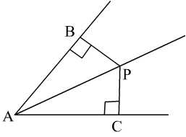

3.如右圖，$\overline{PB}⊥\overline{AB}$，$\overline{PC}⊥\overline{AC}$且$\overline{PB}=\overline{PC}$，若∠BAC$=$50˚，
則∠APC$=$__________度。

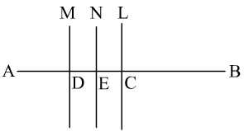
4.如右圖，L為$\overline{AB}$的垂直平分線交$\overline{AB}$於C點，M為$\overline{AC}$的垂直平分線交$\overline{AB}$於
D點，N為$\overline{CD}$的垂直平分線交$\overline{AB}$於E點，則$\overline{AE}$：$\overline{AB}=$_____________。

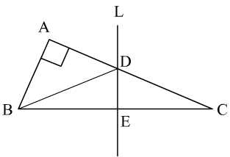
5.如右圖△ABC中，∠A$=$90˚、$\overline{AB}=5$、$\overline{BC}=13$，L為$\overline{BC}$的垂直平分線，
交$\overline{AC}、\overline{BC}$於D、E兩點，則△ABD的周長為_____________。

背面尚有試題
6.正12邊形的每一個內角是______________度。
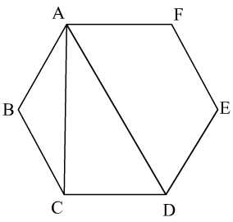

7. 如右圖正六邊形ABCDEF中，$\overline{AC}、\overline{AD}$為對角線，求∠CAD$=$________度。

8. △ABC中，∠A：∠B：∠C$=$3：4：5，
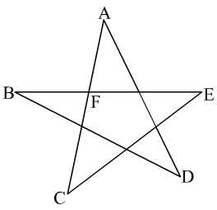
則△ABC為______________三角形。 (填銳角、直角、鈍角)

9.如右圖，∠A$=$40˚、∠AFB$=$100˚，求∠B$+$∠D$=$___________度。

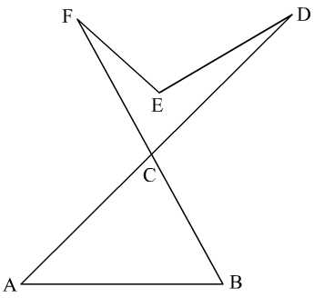
10.△ABC中，已知$\overline{AB}=\overline{AC}=25，\overline{BC}=30$，求△ABC的面積為_____________。

11.如右圖，∠A$=$45˚、∠B$=$60˚、∠DEF$=$110˚，求∠D$+$∠F$=$____________度。

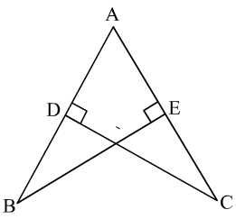
12.如右圖，D、E兩點分別在$\overline{AB}、\overline{AC}$上且$\overline{AE}=\overline{AD}$，$\overline{AC}⊥\overline{BE}、\overline{AB}⊥\overline{CD}$。
將適當的文字或符號填入下面的空格中，說明△ABE$≅$△ACD。
在△ABE與△ACD中
∵ (1) (已知)
∠ADC$=$∠AEB$=$90˚
(2) (公用角)
∴△ABE$≅$△ACD 是根據 (3) 全等性質。
(每格一分)
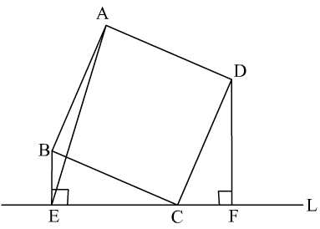
13.如右圖，四邊形ABCD為正方形，$\overline{BE}⊥L、\overline{DF}⊥L$，則△CDF$≅$△BCE
是根據 (1) 全等性質。
若$\overline{BE}=5、\overline{DF}=7$，則$\overline{EF}=$ (2) 、$\overline{AE}=$ (3) 。
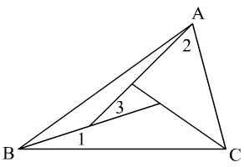
(每格一分)

14.如右圖△ABC中，∠3$=$25˚、∠ACB$=$75˚，求∠1$+$∠2$=$__________度。

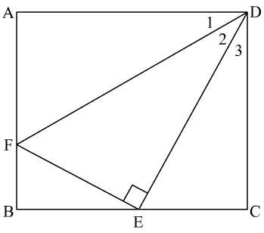
15.如右圖長方形ABCD，∠DEF$=$90˚、$\overline{AD}=\overline{DE}$，
則△DAF$≅$△DEF是根據 (1) 全等性質。(一分)
若∠1$=$∠2$=$∠3、$\overline{AF}=6$，則$\overline{FB}=$ (2) 。(兩分)

背面尚有試題
三.作圖題:利用尺規作圖完成下列各題，不用寫作法，但需保留作圖軌跡(每題3分，共9分)
1.已知直線L及線外一點P，求作過P點與L垂直的直線。

2.已知∠A，求作∠A的角平分線。
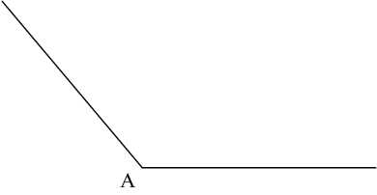

3.如圖為線對稱圖形的一部分，L為對稱軸，請完成此線對稱圖形。

四.計算題:請寫出合理的推理過程，未有過程則不予給分(10分)
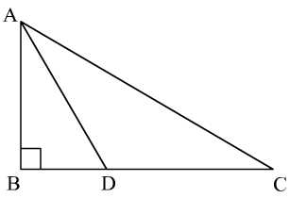
1.如圖△ABC中，∠B$=$90˚且$\overline{AD}$為∠BAC的角平分線又$\overline{AD}=\overline{DC}$，求
(1)∠ADB$=$?(3分)
(2)若$\overline{BD}=1$，求△ACD的面積為多少?(3分)

2.如圖，∠BAG$=$50˚，今豆豆先生從A點出發，沿著A→B→C→D→E→F→G→H的路徑走到H點，
請問共轉了多少度?(4分)
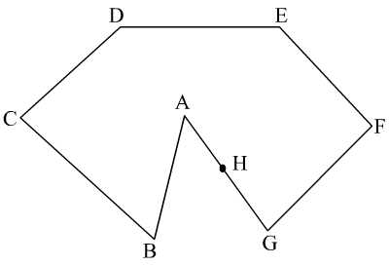

試題結束

